可控核聚变前景
1. 可控核聚变
- 简介
核聚变，又称核融合、融合反应或聚变反应，是将两个较轻的核相结合而形成一个较重的核和一个很轻的核（或粒子）的一种核反应过程。在此过程中质量并不守恒，因为有一部分质量被转化为光子（能量），所以核聚变往往伴随着大量能量的释放。
核聚变反应的条件较为苛刻。当两个轻核相遇时，由于它们都带正电荷而彼此排斥。然而当两个能量足够高的核迎面相遇时，它们就能相当紧密地聚集在一起，以致核力能够克服库仑斥力而发生核反应，这样就发生了核聚变。
最早的人工核聚变技术是氢弹，同时在20世纪50年代，人类开始认真地研究发展用于民用的可控核聚变，并一直持续到今天。科学家们希望发明一种装置，可以有效控制“氢弹爆炸”的过程，让能量持续稳定地输出。在经过60多年的实验和改进之后，采用激光约束的国家点火装置(NIF)和采用磁约束的国际热核聚变实验反应堆(ITER)这两个主要项目希望达成的目标为在反应中产生的能量超过点燃反应所需要的能量。ITER还计划实现聚变“自持”。尽管实现受控热核聚变仍有漫长艰难的路程需要我们征服，但其美好前景的巨大诱惑力，正吸引着各国科学家在奋力攀登。
- 反应机理及条件
核聚变将诸如氢原子核一类的较轻的原子核结合形成较重的原子核。原子核带正电，故库仑力会阻碍原子核的结合。克服库仑势垒需要大量的能量。轻核所带的电荷少，因此它们聚变时需要克服的势垒越小，释放出的能量就越多。随着原子核质量的增加到一个临界点时，聚变反应所需克服的势能大于反应放出的能量，即没有净能量产生。这一临界点是铁-56。
在太阳中心，氢可以在1500万度的高温和2000亿个大气压的高压下聚变成氦，而在地球上却没有那么高的压强。由于高温和高压的效果在一定程度上可以互换，在地球上要发生聚变，温度就只好更高，达到上亿度才可以。
- 等离子体行为
可控核聚变直到现在都没成功，最大的困难是没有合适的容器来放核燃料。磁约束是目前认为最可行的思路，这里把核燃料做成等离子体（原子核和电子分离，都可以自由流动），用超强磁场约束等离子体。但是等离子体与壁相互作用会带来第一壁材料使用寿命问题，包括材料腐蚀的物理溅射、化学溅射、辐射增强升华等基本过程，极端工况下金属壁表面开裂脱落、熔化蒸发及起弧等行为，H/He离子入射表面起泡及Fuzz现象，以及未来聚变堆中子辐照材料嬗变及性能下降等内容。这些问题有待我们进一步研究。
- 氘、氚同位素及相关核反应
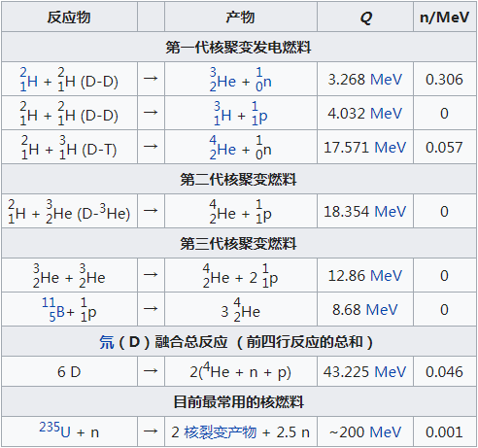
核聚变发电反应的比较

4. 安全性与环境友好性
- 潜在的事故发生可能性
与裂变反应堆不同，核聚变是非常安全的：如果核聚变反应堆在聚变反应堆内被破坏，核聚变反应堆就会安全地自动关闭，不需要外部援助。也就是说，聚变堆是次临界堆，绝对不会发生类似前苏联切尔诺贝利核（核裂变）电站的事故，它是安全的。
- 聚变废料的处理
与核裂变会产生大量放射性很强的核废料相比，清洁是核聚变的一大优势。其作为一种在宇宙中广泛存在的能量转化方式，对环境几乎没有放射性危害。核聚变反应的产物氦是没有放射性的惰性气体，即反应本身不产生任何放射性废料。反应堆所使用材料等技术废料，由于所选用材料的低活性，其放射性也会在很短的时间内消失，无需特殊处理。

